В прошлом году президент Российской Федерации В. В. Путин, выступая с посланием Федеральному Собранию, объявил 2014 год в России Годом культуры. Он призвал сделать этот год годом истинного просветительства, обращения к нашим культурным корням, к вопросам патриотизма, нравственности, морали.
Уважаемые коллеги и читатели!
Предлагаем вашему вниманию краткую информацию о жизни и творчестве педагога-новатора, краеведа Булача Гаджиева.

Булач Имадутдинович Гаджиев
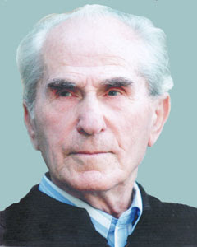
Булач Имадутдинович Гаджиев родился в 1919 году. Имеет почетные звания: «Заслуженный учитель школы Дагестана», «Заслуженный учитель школы РСФСР», «Народный учитель СССР». Является лауреатом премий имени Сулеймана Стальского и Крупской, награждён Орденом Ленина, орденами «Знак Почёта», Отечественной войны II степени, многими медалями.

С книгами вы можете ознакомиться в отделе краеведческой и национальной литературы Национальной библиотеки РД им. Р. Гамзатова.

Представленная литература:
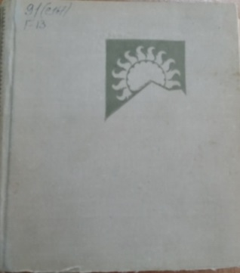
Гаджиев Булач. Дорога на Гуниб / Булач Гаджиев; ред. Ф. Астратьянц; худож. Л. Карюков. – Махачкала: Дагестанское учебно-педагогическое издательство, 1968. – 286 с.
Это книга посвящена описанию дорог на Гуниб.
В Дагестан часто приезжают гости. И почти каждый приезжий старается побывать в Гунибе. Гуниб является своеобразным географическим центром нашей республики. Но книга повествует не только о Гунибе. Не менее интересна и дорога к нему. Поэтому значительная часть написанного посвящена интересным событиям из истории того или иного населённого пункта, через который проходит путь в самое сердце дагестанских гор. «Дорога на Гуниб» не путеводитель, но и не научный труд. Здесь собран итог многолетних наблюдений и поисков краеведа. И если после ознакомления с книгой вам захочется поехать или, что еще лучше, пойти в Гуниб, автор будет считать свою задачу выполненной.
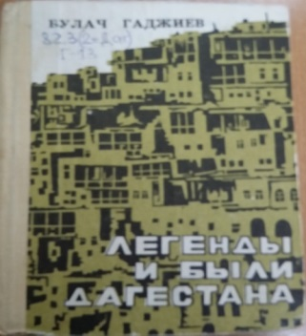
Гаджиев Булач. Легенды и были Дагестана / Булач Гаджиев; ред. Е.С. Евлампиева; худож. Т.Р. Сулейманов. – Махачкала: Дагучпедгиз, 1991. – 329 с.
Автор книги в течение многих лет по крупицам собирал рассказы и воспоминания старожилов. И всё равно то, что он сделал, – это капля в море любопытного и интересного.
Таким образом, книга кроме прочего может натолкнуть учащихся, учителей и просто любителей края на очень необходимую нынче работу – сбор материалов.
Сегодня, когда интерес к истории Родины возрос, когда всех волнует вопрос об истоках их родословной, книга «Легенды и были Дагестана» может сыграть свою положительную роль.

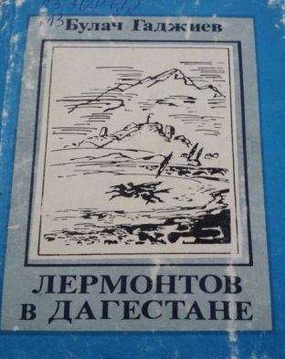
Гаджиев Булач. Лермонтов в Дагестане / Булач Гаджиев; ред. З. М. Алисултанова. – Махачкала: Дагестанское книжное издательство, 1996. – 126 с.
Книга представляет собой увлекательный рассказ известного в республике краеведа о лермонтовских местах в Дагестане.

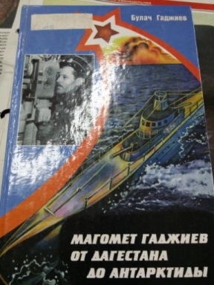
Гаджиев Булач. Магомед Гаджиев от Дагестана до Антарктиды / Булач Гаджиев; ред. Альберт Гаджиев. – Махачкала: Юпитер, 1997. – 260 с.
Данная книга рассказывает о яркой жизни Героя Советского Союза легендарного подводника Магомеда Гаджиева, о его подвигах на Севере в годы Великой Отечественной войны, о мужестве и преданности Родине, о его родителях и близких, о его боевых друзьях, отдавших, как и он, свою жизнь в боях с немецко-фашистскими захватчиками.
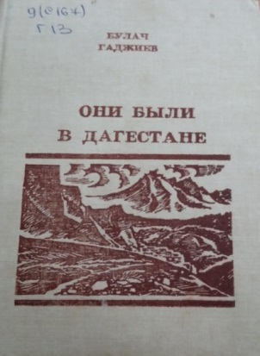
Гаджиев Булач. Они были в Дагестане / Булач Гаджиев; ред. Т. А. Левашова; худож. В. И. Крестегло. – Махачкала: Дагкнигоиздат, 1990. – 256 с.
Автор увлекательно рассказывает о пребывании в Дагестане выдающихся представителей русской и зарубежной интеллигенции, об их деятельности и вкладе, который они внесли в исследование и развитие культуры народов Страны гор.
Книга рассчитана на самый широкий круг читателей.

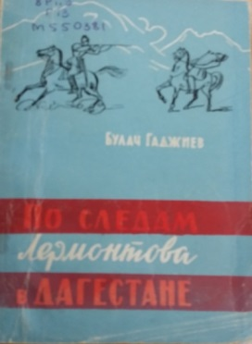
Гаджиев Булач. По следам М.Ю. Лермонтова в Дагестане / Булач Гаджиев; ред. Ф. Алиева. – Махачкала: Дагучпедгиз, 1965. – 109 с.
Гениальный русский поэт М. Ю. Лермонтов дважды, в 1837 и 1840 годах, посетил Дагестан. По нашим предположением, он видел у нас такие аулы, как Аксай, Герзель-аул, Андрей-аул, Чирюрт, Миатли, Кумторкала, Капчугай, Кафыр-Кумух, а в крепости Темир-Хан-Шура (ныне г. Буйнакск) проживал в течение пяти дней. Мы, дагестанцы, очень любим Лермонтова. Не будет преувеличением, если мы скажем, что он нам более близок, чем А.С. Пушкин, и это вполне объяснимо: «Сон», «Хаджи-Абрек», «Беглец», «Герой нашего времени» и другие произведения Лермонтова носят явные следы его пребывания в Дагестане.
Попробовали и мы, то вместе с поэтом, то забегая вперёд, то далеко отставая, а иногда и чуть отклоняясь в сторону, пройти «Лермонтовский маршрут». Этим нам хотелось в какой-то мере выразить своё восхищение и любовь к великому сыну России – Михаилу Юрьевичу Лермонтову.

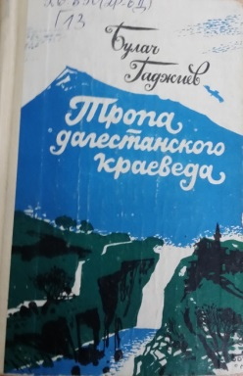
Гаджиев Булач. Тропа дагестанского краеведа / Булач Гаджиев; ред. Е. С. Евлампиева. – Махачкала: Дагучпедгиз, 1994. – 236 с.
«Завидую тем, у кого есть возможность работать в архивах, кто стоит лицом к лицу с неизвестным доселе историческим фактом, погружён в осмысление прошлого. Есть ли большее наслаждение для ума! Жалею, что недоступны мне архивы по причине моего положения сельского учителя. Но есть много других способов приобщения к истории, воспитания гордости за малую родину. Краеведение, например. Увы, не везде оно в почёте...».

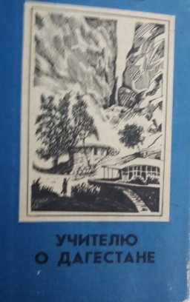
Гаджиев Булач. Учителю о Дагестане / Булач Гаджиев; ред. Н. Я. Судакова. – Махачкала: Дагучпедгиз, 1989. – 296 с.
Книга состоит из четырёх частей и охватывает материалы из общественной жизни республики, соответствующие многим параграфам учебников истории СССР для 7-х, 8-х, 9-х,10-х классов средней школы, и заканчивается рассказами о подвигах дагестанцев в годы Великой Отечественной войны.
Книга далеко не исчерпывает дагестанский материал для уроков и внеклассного чтения по истории. Автор делает попытку лишь в какой-то мере удовлетворить потребности читателей в надежде ещё и на то, что сами учителя займутся сбором местных историй, легенд и преданий.

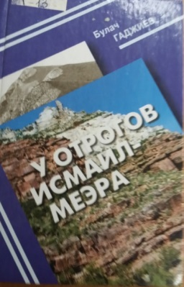
Гаджиев Булач. У отрогов Исмаил-мэра / Булач Гаджиев; ред. С. Темирханова. – Махачкала: Юпитер, 2001. – 224 с.
В книгу известного историка-краеведа Булача Гаджиева вошли рассказы о жителях аулов Верхний Каранай и Нижний Каранай.
Рассчитана на широкий круг читателей.
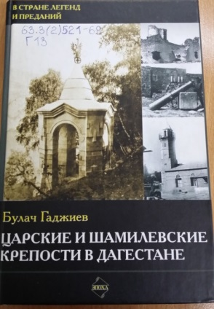
Гаджиев Булач. Царские и шамилёвские крепости в Дагестане / Булач Гаджиев. – Махачкала: Издательский дом «Эпоха», 2006. – 256 с.
Царская Россия ещё до похода Петра I в Дагестан стремилась присоединить Кавказ, но лишь после победоносной войны с Наполеоном правительство смогло приступить к покорению этого края. Командовать войсками на Кавказ был назначен генерал А. П. Ермолов, один из военачальников Отечественной войны 1812 г.
В 1816 г. он с войсками прибыл в непокорные земли. Первые же <…> столкновения с восставшими показали, что штурмом Кавказом овладеть невозможно. Поэтому в стратегических точках Дагестана возникают крепости, укрепления, блокпосты и. т. д.
Шамиль, ведший в основном партизанскую войну, понимал, что строить крепости против царских пушек и регулярных частей неразумно. И всё-таки три-четыре естественно-искусственные крепости он создал: Уллу-Кала, Ахульго, Гуниб...
Обо всём этом подробно читайте в предлагаемой книге.

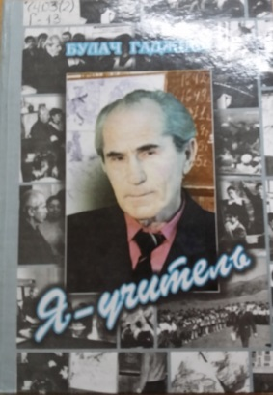
Гаджиев Булач. Я – учитель / Булач Гаджиев; ред. Е.С. Евлампиева. – Махачкала: Издательство НИИ педагогики, 2011. – 256 с.: ил.
Автором этой книги является замечательный педагог-новатор, патриот и интернационалист, посвятивший всю свою жизнь скромной профессии учителя, Булач Имадутдинович Гаджиев.
За фамилией Булача Имадутдиновича Гаджиева – плеяда знаменитых имён: Герой Советского Союза, капитан-подводник Магомед Гаджиев, контрадмирал Альберт Гаджиев, профессор, доктор философских наук и основоположник альпинизма в Дагестане Серажутдин Гаджиев, знаменитый агроном Абакар Гаджиев, первый мастер спорта в Дагестане по альпинизму Курбан Гаджиев и другие. Этот список можно продолжить. И особое место в этом ряду занимает скромный школьный учитель Булач Гаджиев. И не случайно автор назвал свою книгу «Я учитель». Б. И. Гаджиев гордится тем, что он – учитель.

Подготовила С. Р. Джалалова
Отдел краеведческой и национальной библиографии

